Дряхлова Елена Линуровна
МБОУ СОШ№47 (Улан-Удэ)
учитель начальных классов

Тема: Гласный звук [у]. Буква у
Дидактическая цель: создать условия для осознания и осмысления новой учебной информации
Цели урока по содержанию.
Образовательная: Познакомить детей со звуком у [у], буквой у и её употреблением в речи, учить выделять из слов на слух гласный звук [ у] , узнавать графический
образ этой буквы.
Развивающая: развивать фонематический слух, внимание, логическое мышление и речь детей.
Воспитательная: воспитывать чувство гордости за свой город, воспитывать культуру поведения по теме «Идём в гости».

Формы организации познавательной деятельности учащихся: групповая, парная, индивидуальная, фронтальная.
Средство обучения: магнитофон, иллюстрации сказочного героя, слайды города, бусы или пуговицы.
I. Организационный момент – 2 минуты
1. Приветствие. Проверка готовности детей к уроку.

I I. Мотивация, постановка проблемной ситуации.

-Ребята, сегодня в наш класс пришло письмо, хотите его прочитать?(Показывает красочный конверт и
приглашается читающий ученик, который читает текст)

« Дорогие, ребята!!! Приглашаю Вас на мой день рождения, который состоится 7 октября в кабинете№42, школы№47. г. Улан-Удэ.
Буду Вас ждать!!!!»
- Кто же нас пригласил??? Непонятно!! На конверте нет адреса и подписи.
-Кто же этот незнакомец?
-Хотите узнать?
-Сегодня на уроке нам это предстоит выяснить и постараться узнать о нём как можно больше!

I I I Актуализация знаний.

1 «Это было воскресенье.
У кого-то День рождения!
Раз, два, три, четыре, пять!
Помоги гостей собрать».
-А вот и гость. (Забегает ученик, одетый в костюм Незнайки)
-Ребята, я нёс в подарок буквы, но нечаянно выронил их и они все рассыпались, я собрал, но что - то у меня получилось не так.

-Поможем Незнайке???
(Дети выходят к доске по одному и исправляют буквы. )На местах ученики одновременно -записывают буквы в тетрадях для печатанья.
-Какие звуки обозначают эти звуки?
-Гласные.
-Докажите.
-Произносятся свободно. Нет при произношении преград. Поются
-Каким цветом эти звуки обозначаем в схемах.
-Красным.

-Какие это буквы? Где мы их можем прочитать?
-Это печатные буквы. Их можно увидеть в газете, книгах.
- Молодцы, ребята!! Вы мне здорово помогли. Теперь у меня есть подарок.
-Молодцы!!!! (убегает)

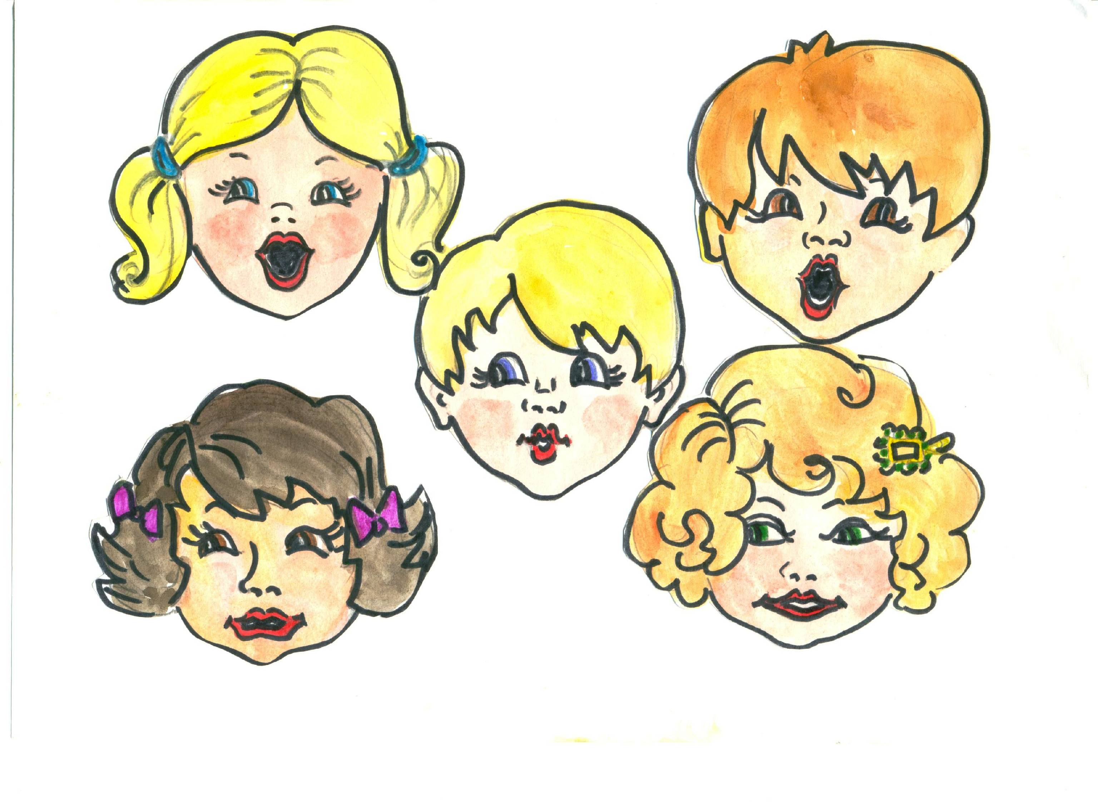
2.

-Кроме нас на день рождения приглашены и другие гости. Пришли дети. Они приготовили ---песню для именинника. Но перед исполнением они начали распеваться. Посмотрите на их губы и -определите какой звук произносит каждый из них. Найдите букву, которая обозначает этот звук и отдайте артисту.
А О Ы И У

-Один ученик прикрепляет букву к соответствующему артисту.
-А ученики выкладывают пуговицами или бусами письменную букву у себя на партах.
(Когда доходят до буквы У ,дети затрудняются)
-Что случилось. Почему вы затрудняетесь????
- А мы не умеем писать эту букву. Мы её не проходили.

-Так ,ребята, кто же у нас сегодня именинник??
Буква У!!!
-Вы сами узнали новую тему урока!! Молодцы.
-Произнесите звук этой буквы.
-Какой он?
-Гласный.
-Почему?
-Произносится свободно. Поётся. Нет преград.
-А как в схеме его будем обозначать?
-Красным квадратом.

-Дети в парах выкладывают букву у себя на местах из бусинок.

-Раз буква У именинница, что мы должны сделать??
-Дарить подарки. Некрасиво идти к имениннику без подарков.
-Давайте подарим ей предметы в названиях, которых звучит этот звук [у].
-Дети называют слова
(Улыбка, букет, туфли, бусы и т.д.)

Физминутка
Мы хорошо поработали, а теперь надо отдохнуть. На дне рождении можно ещё танцевать. Давайте и мы потанцуем. (Дети танцуют под песню Крокодилы Гены)
3.
- А кто это ещё пришёл в гости???
( на доске иллюстрации птиц и зверя: утка, гусь, скунс)

- Чем отличаете птица от зверя?
-У птиц перья, а у животных шерсть. У птиц клюв, а зверей пасть. У птиц крылья . а у зверей их нет.
-Кто расскажет о скунсе? Кто знает что-то об этом звере? (рассказывает подготовленный ученик, после того, как дети рассказали о звере)

-Какая буква встречается во всех словах??
-Буква У.
Сколько слогов в словах?
-В какой части слова вы видите эту букву?
-В начале слова и в середине.
-Эти животные тоже принесли подарок. Что это?

(На доске появляется иллюстрация букета.)

-Они принесли букет цветов.
-Надо сделать схему к этому слову.
-Сколько слогов?
-Назовите первый слог (Можно повторить хором)
-Назовите второй слог.
-Из чего образовался первый слог?
-Из слияния согласного звука с гласным звуком. ( Ученик работает у доски, остальные в тетрадях.)
-Как получили второй слог?
-Какой слог ударный?



-Составьте с этим словом предложения. ( Дети составляют предложения.)
-Сколько слов в предложении?
-Молодцы!!!!!
Покажите букву, с которой мы познакомились. Какой звук обозначают этой буквой?

I v. Региональный компонент.
-Ребята, как называется наша республика??
- Бурятия!! (появляется слово на доске.)
- Что вы заметили в этом слове?
- Букву. У!
-Какой звук обозначает эта буква?
-Гласный.

-Как называется город, где мы живём???
- Город Улан-Удэ!(учитель рассказывает, что означает название города)

-А что интересного в этом слове?
-Мы видим две буквы у!
-Что вы можете рассказать о нашем городе? О дацанах, памятниках.
(Дети в национальных костюмах рассказывают о Бурятии, о городе, о дацане).
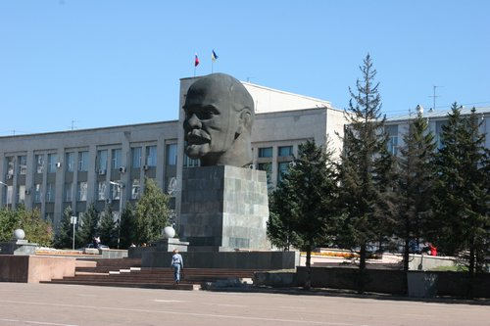
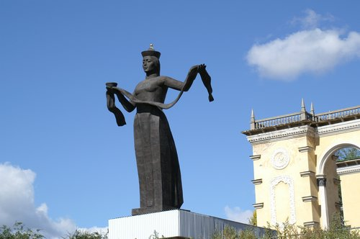

Гостеприимная Бурятия
Площадь Советов

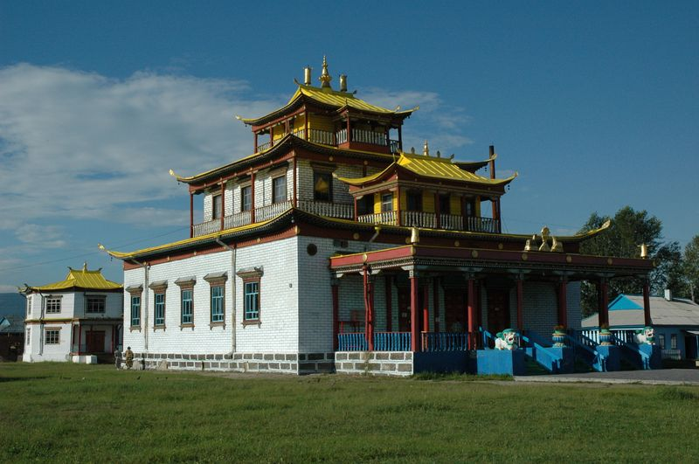
Дацан

В конце сообщений, ученик в национальном костюме, рассказывает стихотворение о городе.
И там где Уды слиянье
С серебряной Селенгой,-
Гордость народа окрепшего,
Город стоит вековой!
Там, над родными реками,
В неутомимом труде
Хорошеет моя столица –
Процветает Улан-Удэ!!
V. Рефлексия.
- Что нового вы узнали сегодня на уроке?
- Что особенно запомнилось на уроке? Почему?
- Что вызвало затруднение? Почему?
Оцените свою работу на уроке «солнышком».
Буква У вам приготовила подарки за хорошую работу, шоколадные медальки.
- Спасибо за урок.

Литература:
1. М.С.Соловейчик, Н.С.Кузьменко «К тайнам нашего языка»
2. Горецкий, Игнатьева: Чистописание: Рабочая тетрадь №1. 1 класс
3. В.Г.Горецкого "Русская азбука"
http://www.moy-ulan-ude.ru
http://www.ruschudo.ru/miracles/2725/

